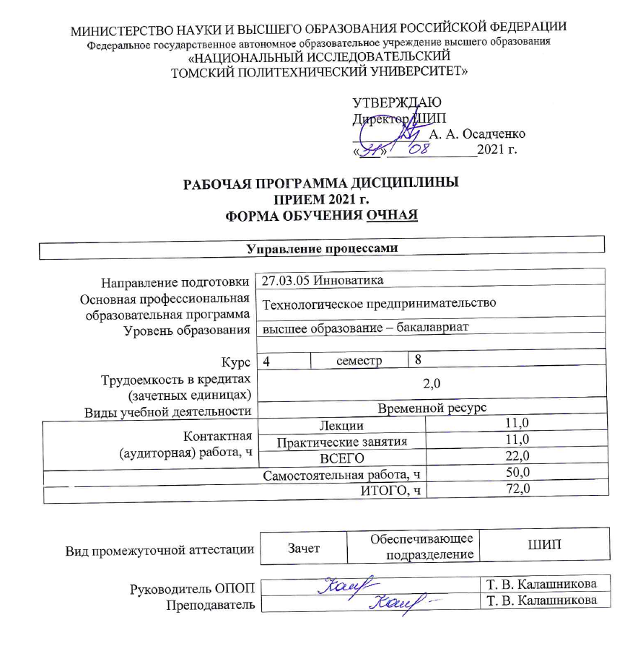

# Цели освоения дисциплины

Целями освоения дисциплины является формирование у обучающихся определенного ОПОП (п. 5 Общей характеристики ОПОП) состава компетенций для подготовки к профессиональной деятельности.

| Код компетенции | Наименование компетенции | Индикаторы достижения компетенций | | Составляющие результатов освоения (дескрипторы компетенции) | |
| --- | --- | --- | --- | --- | --- |
| Код | Наименование | Код | Наименование |
| ПК(У)-  1 | Способен организовать работу исполнителей, находить и принимать управленческие решения | И.ПК(У)-  1.1 | Управляет проектом на основе применения принципов управления персоналом | ПК(У)-  1.1В1 | Владеет навыками управления инновационными проектами организационного, технологического и продуктового характера |
| ПК(У)-  1.1У1 | Умеет анализировать инновационные проекты в их основных фазах и находить организационно-управленческие решения в нестандартных ситуациях, аргументировать свою позицию и брать ответственность за свои решения |
| ПК(У)-  1.1З1 | Знает теорию, методы и инструментарий управления проектами |

# Место дисциплины в структуре ОПОП

Дисциплина относится к вариативной части Блока 1 учебного плана образовательной программы.

# Планируемые результаты обучения по дисциплине

После успешного освоения дисциплины будут сформированы результаты обучения:

|  |  |  |
| --- | --- | --- |
| Планируемые результаты обучения по дисциплине | | Индикатор достижения компетенции |
| Код | Наименование |
| РД-1 | Способен формировать возможные решения на основе разработанных для них целевых показателей | И.ПК(У)-1.1. |
| РД-2 | Способен управлять оперативной деятельностью организации | И.ПК(У)-1.1. |

Оценочные мероприятия текущего контроля и промежуточной аттестации представлены в календарном рейтинг-плане дисциплины.

# Структура и содержание дисциплины

Основные виды учебной деятельности

|  |  |  |  |
| --- | --- | --- | --- |
| Разделы дисциплины | Формируемый результат обучения по дисциплине | Виды учебной деятельности | Объем времени, ч. |
| Раздел 1. Процессный подход к деятельности организации | РД-1, РД-2 | Лекции | 2 |
| Практические занятия | 4 |
| Самостоятельная работа | 12 |
| Раздел 2. Анализ бизнес-процессов | РД-1, РД-2 | Лекции | 2 |
| Практические занятия | 6 |
| Самостоятельная работа | 19 |
| Раздел 3. Управление бизнес-процессами организации | РД-1, РД-2 | Лекции | 2 |
| Практические занятия | 6 |
| Самостоятельная работа | 19 |

Содержание разделов дисциплины:

|  |
| --- |
| ***Раздел 1. Процессный подход к деятельности организации*** |

Понятие процессного подхода к деятельности, функциональный и процессный подход к управлению, принципы организации процессного подхода на предприятии

Темы лекций:

1. Понятие бизнес-процесса и структуры бизнес-процесса

Темы практических занятий:

1. Классификация бизнес-процессов
2. Формализация и моделирование бизнес-процессов

|  |
| --- |
| ***Раздел 2. Анализ бизнес-процессов*** |

Структурный и количественный анализ показателей процесса

Темы лекций:

1. Сущность, цели и принципы управления бизнес-процессами

Темы практических занятий:

1. Структурный анализ процесса
2. Логический анализ процесса
3. Количественный анализ показателей процесса

|  |
| --- |
| ***Раздел 3. Управление бизнес-процессами организации*** |

Сущность, цели и принципы управления бизнес-процессами

Темы лекций:

1. Моделирование как методология

Темы практических занятий:

1. Жизненный цикл управления бизнес-процессами
2. Управление бизнес-процессами по KPI
3. Управление бизнес-процессами по проблемным точкам

# Организация самостоятельной работы студентов

Самостоятельная работа студентов при изучении дисциплины предусмотрена в следующих видах и формах:

* Работа в электронном курсе (изучение теоретического материала, выполнение индивидуальных заданий и контролирующих мероприятий и др.);
* Работа с лекционным материалом, поиск и обзор литературы и электронных источников информации по индивидуально заданной проблеме курса;
* Изучение тем, вынесенных на самостоятельную проработку;
* Поиск, анализ, структурирование и презентация информации;
* Выполнение домашних заданий, расчетно-графических работ и домашних контрольных работ;
* Подготовка к лабораторным работам, к практическим и семинарским занятиям;
* Подготовка к оценивающим мероприятиям;
* Анализ научных публикаций по заранее определенной преподавателем теме;
* Исследовательская работа и участие в научных студенческих конференциях, семинарах и олимпиадах.

# Учебно-методическое и информационное обеспечение дисциплины

## Учебно-методическое обеспечение

**Основная литература**

1. Шишмарёв, Владимир Юрьевич. Автоматика : учебник для спо / В. Ю. Шишмарёв. // 2-е изд., испр. и доп. — Электрон. дан. — Москва : Юрайт, 2023. — 280 с. — (Профессиональное образование).. – URL: https://urait.ru/bcode/515493
2. Андык, Владимир Сергеевич. Автоматизированные системы управления технологическими процессами на ТЭС : учебник для вузов / В. С. Андык; Национальный исследовательский Томский политехнический университет. — Москва: Юрайт, 2022. — 407 с.: ил.. — Высшее образование. — Библиогр.: с. 406-407.. — ISBN 978-5-534-05087-5.. –
3. Борухина, К. О.. Автоматизация бизнес-процессов на примере разработки информационной системы найма персонала = Business processes automation on the example of development of the human resources information system / К. О. Борухина // Информационные технологии в науке, управлении, социальной сфере и медицине сборник научных трудов V Международной научной конференции, 17-21 декабря 2018 г., Томск: в 2 ч.: / Национальный исследовательский Томский политехнический университет (ТПУ) ; Томский государственный педагогический университет (ТГПУ) ; под ред. О. Г. Берестневой [и др.] . — 2018 . — Ч. 1 . — [С. 213-218] . — Заглавие с титульного экрана. — [Библиогр.: с. 218 (5 назв.)]... – URL: http://earchive.tpu.ru/handle/11683/52288
4. Долганова, Ольга Игоревна. Моделирование бизнес-процессов : учебник и практикум для академического бакалавриата / О. И. Долганова, Е. В. Виноградова, А. М. Лобанова; Государственный университет управления (ГУУ) ; под ред. О. И. Долгановой. — Москва: Юрайт, 2016. — 289 с.: ил.. — Бакалавр. Академический курс. — Библиогр.: с. 272-273. — Глоссарий: с. 274-280.. — ISBN 978-5-9916-6951-1.. –

**Дополнительная литература**

1. Громов, Александр Игоревич. Управление бизнес-процессами: современные методы : монография / А. И. Громов, А. Фляйшман, В. Шмидт; Высшая школа экономики (ВШЭ), Национальный исследовательский университет (НИУ) ; под ред. А. И. Громова. — Москва: Юрайт, 2016. — 367 с.: ил.. — Актуальные монографии. — Библиогр.: с. 364-367. — Глоссарий: с. 336-363.. — ISBN 978-5-9916-6025-9.. –

## Информационное и программное обеспечение

1. Справочно-правовая система Консультант Плюс. URL: http://www.consultant.ru;
2. Справочно-правовая система Гарант. URL: http://www.garant.гu.

Профессиональные базы данных и информационно-справочные системы доступны по ссылке: <https://www.lib.tpu.ru/html/irs-and-pdb>

Лицензионное программное обеспечение (в соответствии с **Перечнем лицензионного программного обеспечения ТПУ)**:

# Особые требования к материально-техническому обеспечению дисциплины

В учебном процессе используется следующее оборудование:

|  |  |  |
| --- | --- | --- |
| **№** | **Наименование специальных помещений** | **Наименование оборудования** |
| 1. 1 | Аудитория для проведения учебных занятий всех типов, курсового проектирования, консультаций, текущего контроля и промежуточной аттестации  634034, Томская область, г. Томск, Усова улица, 7, строен. 6, аудитория 109 | Комплект мебели на 30 посадочных мест; компьютер (1 шт.). |

Рабочая программа составлена на основе Общей характеристики основной профессиональной образовательной программы «Технологическое предпринимательство» по направлению 27.03.05 Инноватика (прием 2021 г., очная форма обучения).

